МИНИСТЕРСТВО НАУКИ И ВЫСШЕГО ОБРАЗОВАНИЯ
РОССИЙСКОЙ ФЕДЕРАЦИИ
ФГАОУ ВО «СЕВЕРО-КАВКАЗСКИЙ ФЕДЕРАЛЬНЫЙ УНИВЕРСИТЕТ»
ИНСТИТУТ ЦИФРОВОГО РАЗВИТИЯ
МЕЖИНСТИТУТСКАЯ БАЗОВАЯ КАФЕДРА

КУРСОВОЙ ПРОЕКТ
по дисциплине
«Информационные технологии и программирование»
на тему:
«Разработка веб-интерфейса для автомобильного маркетплейса»

Выполнил:
Авдеев Никита Викторович
студент 1 курса
группы ПИЖ-б-о-25-2(1)
направления подготовки 09.03.04 «Программная инженерия»
направленность «Разработка сложных программных систем»
очной формы обучения
________________________
(подпись)
Руководитель работы:
З.М. Альбекова, доцент межинститутской базовой кафедры

Работа допущена к защите _______________________ ______________
(подпись руководителя) (дата)
Работа выполнена и
защищена с оценкой ____________________ Дата защиты

Члены комиссии:
зав. межинститутской
базовой кафедрой Е.Н. Новикова
(подпись)
доцент МИБК Ф.В. Самойлов
(подпись)
доцент МИБК И.В. Свистунов
(подпись)

Ставрополь, 2026

Министерство науки и высшего образования и Российской Федерации
Федеральное государственное автономное образовательное учреждение
высшего образования
«СЕВЕРО-КАВКАЗСКИЙ ФЕДЕРАЛЬНЫЙ УНИВЕРСИТЕТ»
Институт перспективной инженерии
Кафедра межинститутская базовая
Направление подготовки 09.03.04 «Программная инженерия»
Направленность (профиль) «Разработка сложных программных систем»

ЗАДАНИЕ
на курсовой проект
студента Авдеева Никиты Викторовича
(фамилия, имя, отчество)
по дисциплине «Информационные технологии и программирование»

1. Тема работы Разработка веб-интерфейса для автомобильного маркетплейса

2. Цель: повышение уровня профессиональной подготовки путем углубления и закрепления теоретических знаний и практических навыков, приобретенных в результате изучения дисциплины «Информационные технологии и программирование»; подготовка к самостоятельной разработке программного обеспечения с использованием современных информационных технологий.

3. Задачи:
3.1 Анализ прикладной задачи и методов ее решения. Обоснование выбора средств, технологий и алгоритмов решения прикладной задачи.
3.2 Разработка алгоритмов решения задачи.
3.3 Реализация программного кода
3.4 Отладка и тестирование программного кода

4. Перечень подлежащих разработке вопросов:
а) теоретической части: изучение и анализ литературы, постановка условия задачи, выбор и описание методов и библиотек для ее решения и технологий, среды программирования
б) проектная часть: проектирование UML-диаграмм классов, разработка алгоритмов решения задачи, методов классов
в) реализация веб-интерфейса: описание структуры проекта, описание файлов проекта, разработка программного кода, тестирование программы

5. Исходные данные:
а) по литературным источникам: ГОСТы, международные стандарты, программные средства, используемые при разработке программного обеспечения
б) исходные данные, подготовленные для тестирования объекта профессиональной деятельности (информационной системы/приложения/программного продукта)
6. Список рекомендуемой литературы монографии, диссертации, научные статьи, учебно-методические материалы, ссылки на официальные сайты, содержащие информацию необходимую для решения поставленных в работе задач

1.Кузьмин, А. Г. Разработка фронтенд-приложений / А. Г. Кузьмин. – Санкт-Петербург : Питер, 2025. – 496 с. – (Библиотека программиста). – ISBN 978-5-4461-4272-9 -7-9-10.
2.Кухтин, С. А. Frontend-разработка сайтов и приложений на HTML, CSS, JavaScript и React / С. А. Кухтин. – Санкт-Петербург : Наука и Техника, 2026. – 512 с. – ISBN 978-5-907592-84-1 -3.
3.Орбайсета, А. С. Создание фронтенд-фреймворка с нуля / А. С. Орбайсета. – Санкт-Петербург : Питер, 2025. – 384 с. – (Библиотека программиста). – ISBN 978-5-4461-4201-9
4. Курс «Фронтенд-разработчик» от Яндекс Практикум https://practicum.yandex.ru/frontend-developer/
5. Проектирование и разработка WEB-приложений. Введение в frontend и backend разработку на JavaScript и node.js : учебное пособие для вузов. – 4-е изд., стер. – Санкт-Петербург : Лань, 2025. – 120 с. – ISBN 978-5-507-51011-5
6. Чернышев, С. А. Основы Flutter / С. А. Чернышев, Ю. М. Петров, С. П. Ильин, П. А. Гершевич. – Санкт-Петербург : Питер, 2026. – 688 с. – (Библиотека программиста). – ISBN 978-5-4461-4469-3

7. Контрольные сроки представления отдельных разделов курсового проекта:
25 % - предоставление первого раздела «12» марта 2026 г.
50 % - предоставление второго раздела «09» апреля 2026 г.
75 % - предоставление третьего раздела «30» апреля 2026 г.
100 % - предоставление работы на отзыв «14» мая 2026 г.

8. Срок защиты студентом курсового проекта «23» мая 2026 г.

Дата выдачи задания «02» февраля 2026 г.

Руководитель курсового проекта

К.п.н., доцент З.М. Альбекова
(ученая степень, звание) (личная подпись) (инициалы, фамилия)

Задание принял к исполнению студент очной формы обучения 1 курса
группы ПИЖ-б-о-25-2(1) Н.В. Авдеев
(личная подпись) (инициалы, фамилия

СОДЕРЖАНИЕ
ВВЕДЕНИЕ 6
1 ТЕОРЕТИЧЕСКАЯ ЧАСТЬ 9
1.1 Техническое задание на разработку 9
1.1.1 Обязательные требования 9
1.1.2 Дополнительно реализованные требования (желательные) 9
1.1.3 Требования к функциональным, техническим и программным характеристикам 10
1.1.4 Этапы разработки и график выполнения работ 10
1.2 Анализ существующих решений 11
1.3 Обоснование выбора технологий разработки 13
1.3.1 Выбор языка разметки и технологий стилизации 13
1.3.2 Выбор языка программирования и способа хранения данных 14
1.3.3 Выбор инструментов разработки 14
1.3.4 Обоснование модульной архитектуры 15
Выводы 15
2 ПРОЕКТНАЯ ЧАСТЬ 16
2.1 Моделирование функциональности: диаграмма вариантов использования. 17
2.2 Проектирование структуры навигации: карта сайта 18
2.3 Проектирование пользовательских сценариев: диаграммы деятельности 20
2.4 Проектирование интерфейса (UI Design) 22
2.5 Проектирование программной логики: диаграмма классов и структура данных 26
2.6 Возможные направления улучшения проекта 28
Выводы 28
3 ПРАКТИЧЕСКАЯ ЧАСТЬ 29
3.1 Подготовка инструментов разработчика 29
3.2 Структура проекта 29
3.3 Реализация ключевых модулей 30
3.3.1 Модуль каталога автомобилей (cars.js) 30
3.3.2 Модуль главной страницы (main.js) 33
3.4 Тестирование 35
3.5 Инструкция пользователя 35
3.5.1 Создание заявки для покупки 35
Выводы 35
ЗАКЛЮЧЕНИЕ 37
СПИСОК ИСПОЛЬЗОВАННЫХ ИСТОЧНИКОВ 39

ВВЕДЕНИЕ
Актуальность темы проекта. В современных условиях, характеризующихся ростом потребительских возможностей, широкой доступностью кредитных предложений, льгот и многообразием способов безналичной оплаты, возможность оплаты и доставки авто до дома или своего города становится достаточно популярной. Согласно статистическим данным, значительная часть граждан предпочитает посещать локальные автосалоны, т.к. считают, что они надежнее, но это не всегда верно и система меняется, люди перестраиваются под онлайн формат, что приводит к развитию платформ, продающих автомобили в онлайн формате [6]. Цифровая трансформация повседневной жизни создаёт условия для разработки доступных и удобных способов для взаимодействия с подобными компаниями. Существующие продукты (мобильные приложения, сайты) часто являются шаблонными и информация о автомобилях бывает не актуальна, что вводит потенциальных клиентов в замешательство, т.к. клиент может выбирать среди автомобилей, которые уже проданы или они размещены, как пример, а не как экспонат доступный для заказа, что является актуальной задачей по моему личному мнению.
Объектом проекта является процесс организации работы маркетплейса по продаже автомобилей, включающий в себя актуальные предложения с реальными автомобилями, ценами и их комплектацией.
Предметом проекта выступает веб-интерфейс для организации работы маркетплейса по продаже автомобилей, реализованный с использованием современных фронтенд-технологий (HTML5, CSS3, JavaScript ES6+).
Целью курсового проекта является разработка клиентского веб-приложения для организации работы маркетплейса по продаже автомобилей, позволяющего пользователю получать актуальные данные о внешнем виде конкретного автомобиля, его характеристиках, а также понимать актуальную стоимость конкретного автомобиля.

Для достижения поставленной цели необходимо решить следующие задачи:
1. Провести аналитический обзор предметной области и существующих решений в сфере продаж автомобилей, выявить их преимущества и ограничения.
2. Сформулировать техническое задание на разработку, определив обязательные и желательные требования к программному продукту.
3. Обосновать выбор технологического стека для реализации клиентской части приложения (HTML, CSS, JavaScript).
4. Спроектировать архитектуру приложения, включая описание основных модулей, структуры данных и пользовательских сценариев.
5. Реализовать клиентскую часть веб-сайта с использованием семантической вёрстки, адаптивной компоновки на основе Flexbox/Grid и медиа-запросов.
6. Разработать логику на языке JavaScript с модульной организацией кода.
7. Обеспечить адаптивность интерфейса для корректного отображения на устройствах с различными размерами экрана (десктоп, планшет, мобильный телефон).
8. Провести функциональное тестирование разработанного приложения, проверить кросс-браузерную совместимость и адаптивность.
9. Оформить пояснительную записку в соответствии с требованиями нормативных документов и подготовить презентационные материалы для защиты курсового проекта.
Методы реализации. Для достижения поставленной цели в работе применяются следующие методы: анализ предметной области и существующих решений; проектирование с использованием UML-диаграмм (вариантов использования, деятельности, классов); разработка веб-интерфейса с применением HTML5 для семантической вёрстки [4]; CSS3 для стилизации и адаптивной компоновки (Flexbox, Grid, медиа-запросы, CSS-переменные) [2]; JavaScript (ES6+) для реализации интерактивности и логики [5].
Практическая значимость работы. Разработанное веб-приложение может быть использовано любым пользователем для удобного выбора нужного автомобиля. Приложение работает полностью в браузере, не требует установки, не передаёт данные на внешние серверы (все данные хранятся локально). Код проекта размещён в открытом доступе на платформе GitHub, что позволяет использовать его в учебных целях при изучении веб-технологий.
Структура работы. Курсовой проект состоит из введения, трёх глав, заключения, списка использованных источников. В первой главе рассматриваются теоретические аспекты разработки: техническое задание, анализ существующих решений и обоснование выбора технологий. Во второй главе представлены результаты проектирования: сценарии использования, архитектура приложения, структура данных, проектирование интерфейса и работа с локальным хранилищем. Третья глава посвящена практической реализации: описанию инструментов разработки, структуры проекта, ключевых фрагментов кода, тестированию и инструкции пользователя. В заключении подводятся итоги выполненной работы и намечаются перспективы дальнейшего развития проекта.

1 ТЕОРЕТИЧЕСКАЯ ЧАСТЬ

1.1 Техническое задание на разработку
Техническое задание является основополагающим документом, определяющим требования к разрабатываемому программному продукту. В рамках данного курсового проекта разрабатывается клиентская часть веб-приложения для автомобильного маркетплейса без реализации серверной логики. Все данные встроены в код в виде демонстрационных данных.

1.1.1 Обязательные требования
Разрабатываемое веб-приложение должно обеспечивать выполнение следующих обязательных функций:
1. Просмотр списка автомобилей по брендам. Приложение должно предоставлять доступ к списку всех компаний производителей автомобилей.
2. Адаптивный интерфейс. Веб-интерфейс должен корректно отображаться на устройствах с различными размерами экрана: десктопах, планшетах и мобильных телефонах. На мобильных устройствах элементы управления и списки должны адаптироваться: изменять размер, расположение, а также переходить в вертикальную компоновку, где это необходимо.
3. Актуальное количество автомобилей каждой марки. Приложение должно указывать актуальное количество моделей автомобилей по каждому производителю автомобилей.
4. Актуальная информация о автомобиле. Каждая карточка автомобиля должна содержать актуальную информацию о моторе, приводе автомобиля, количестве владельцев и наличии ДТП.

1.1.2 Дополнительно реализованные требования
Помимо обязательных функций, в ходе выполнения курсового проекта были реализованы следующие дополнительные возможности:
- Реализация визуальной части возможности оценки авто для сдачи в Trade-in которая будет реализована в будущем – на главном экране должна располагаться удобная плашка для навигации.
- Реализация плашки преимуществ автомобильного маркетплейса DS Auto.

1.1.3 Требования к функциональным, техническим и программным характеристикам
Функциональные требования включают: проверку истории автомобиля в реальном времени (сведения о ДТП и количестве владельцев автомобиля) и его характеристики .
Технические требования:
- Приложение должно работать в любом современном браузере (Google Chrome, Mozilla Firefox, Microsoft Edge, Safari) без установки дополнительных компонентов [4].
- Должна поддерживаться работа на экранах с разрешением от 320 пикселей по ширине.
Программные характеристики:
- HTML5 [4].
- CSS3[2].
- JavaScript ES6+ [5].
- Система контроля версий Git.

1.1.4 Этапы разработки и график выполнения работ
Разработка курсового проекта выполнялась в соответствии со следующим календарным планом (таблица 1.1).

Таблица 1.1 – Календарный план выполнения курсового проекта
№ этапа | Наименование этапа | Срок выполнения
1 | Анализ предметной области, формулирование технического задания | 12 марта 2026 г.
2 | Проектирование архитектуры приложения (схемы, диаграммы, структура данных) | 09 апреля 2026 г.
3 | Разработка структуры проекта, базовая вёрстка (HTML, CSS) | 30 апреля 2026 г.
4 | Реализация базовой логики на JavaScript (добавление, отображение, удаление) | 30 апреля 2026 г.
5 | Реализация фильтрации, localStorage, тем оформления, экспорта JSON | 30 апреля 2026 г.
6 | Тестирование, отладка, исправление ошибок | 14 мая 2026 г.
7 | Оформление пояснительной записки | 14 мая 2026 г.
8 | Публикация проекта на GitHub Pages и подготовка презентации | 14 мая 2026 г.

1.2 Анализ существующих решений
На сегодняшний день на рынке представлено множество программных продуктов и онлайн-сервисов для связи клиента и компании по продаже автомобилей. В данном разделе рассмотрены наиболее популярные решения, проведён их сравнительный анализ.
Carwow – это онлайн-платформа для покупки и продажи автомобилей, которая работает по модели обратного аукциона. Она соединяет покупателей с сетью авторизованных дилеров, позволяя получать конкурентные предложения без необходимости личных переговоров. Компания также предоставляет инструменты для сравнения автомобилей, информацию о моделях и дополнительные услуги. Особенности: при покупке пользователь выбирает модель, марку, комплектацию и другие параметры. На основе этих данных Carwow отправляет запрос дилерам, которые делают предложения. Покупатель может одновременно рассматривать несколько предложений от разных дилеров, сравнивая цены, условия финансирования, расположение дилера и другие факторы.
Freshauto – автомобильный маркетплейс, который объединяет онлайн-платформу и офлайн-сеть центров-хабов. Компания занимается продажей новых автомобилей и машин с пробегом, а также предоставляет услуги по выкупу, комиссионной продаже, трейд-ину, подбору кредитов и страхованию. Особенности: Онлайн-покупка с доставкой, чат с экспертами, компания предлагает выкуп автомобилей, комиссионную продажу, трейд-ин. Также есть услуга удалённой комиссии – оценщик приезжает к клиенту для первичного осмотра.
Autospot – онлайн‑агрегатор (маркетплейс) предложений от официальных дилеров по новым автомобилям и услугам автосервиса. Особенности: Каталог новых машин с фильтрами по марке, модели, комплектации, цене, городу и т. д. Показывает реальные предложения с конкретным VIN‑номером и наличием у дилера. Позволяет сопоставить предложения разных дилеров по одной модели, включая скидки, акции, условия кредитования и трейд‑ина.
Сравнительный анализ. В таблице 1.2 представлено сравнение рассмотренных аналогов по ключевым критериям.
Обоснование разработки собственного решения. Проведённый анализ существующих решений позволяет выделить следующие преимущества разрабатываемого приложения по сравнению с коммерческими аналогами:
1. Простота и доступность – отсутствие платной подписки, понятный интерфейс, не требующий специального обучения.
2. Веб-ориентированность – доступ с любого устройства через браузер без установки программного обеспечения.
3. Конфиденциальность данных – информация хранится локально на устройстве пользователя и не передаётся на внешние серверы [3].
4. Образовательная ценность – разработка приложения с нуля позволяет углубить знания в области веб-технологий, что соответствует задачам учебного процесса по направлению «Программная инженерия».

Таблица 1.2 – Сравнительный анализ существующих решений
Критерий | Carwow | Freshauto | Autospot
Веб-интерфейс | Есть | Есть | Есть
Автоматическая выгрузка операций | Платформа фокусируется на онлайн-сделках, но детали интеграции с внешними системами не раскрываются. | Нет данных о наличии такой функции. Возможно, CRM-система включает подобные возможности, но это не подтверждено публично. | Платформа позволяет автоматически выгружать данные о товарных запасах, ценах, специальных предложениях и промоакциях.
Аналитика и отчёты | Базовая | Базовая | Детальная
Необходимость платной подписки | Подписка отсутствует, платформа полностью бесплатна | Подписка отсутствует, платформа полностью бесплатна | Для бизнеса использование платформы платное. Стоимость рассчитывается индивидуально, нужно обращаться к менеджерам.
Сохранение данных | Облако | Облако | Облако
Конфиденциальность | Есть | Есть | Есть

Таким образом, разработка собственного веб-приложения для маркетплейса для автомобилей является оправданной и актуальной.

1.3 Обоснование выбора технологий разработки
Выбор технологического стека для разработки веб-приложения является важным этапом, определяющим удобство реализации, производительность и поддерживаемость готового продукта.

1.3.1 Выбор языка разметки и технологий стилизации
HTML5 выбран в качестве основного языка разметки по следующим причинам:
- наличие семантических тегов, что улучшает доступность и структурированность документа [4];
- встроенная поддержка современных веб-форм;
- кросс-браузерная совместимость.
CSS3 используется для стилизации интерфейса.

1.3.2 Выбор языка программирования
JavaScript (ES6+) выбран в качестве языка для реализации логики по следующим причинам:
- является стандартом для фронтенд-разработки и поддерживается всеми современными браузерами без дополнительных модулей;
- поддерживает модульную структуру, что соответствует выбранной архитектуре приложения;
- предоставляет методы для работы с массивами.
Vanilla JS (чистый JavaScript) выбран вместо фреймворков (React, Vue, Angular) в соответствии с уровнем подготовки студентов 1 курса и требованиями методических указаний, а также для обеспечения полного контроля над кодом и уменьшения объёма загружаемых данных.

1.3.3 Выбор инструментов разработки
Для эффективной разработки и управления проектом использовались следующие инструменты:
- Visual Studio Code – редактор кода с поддержкой подсветки синтаксиса, автодополнения, встроенного терминала и расширений (например, Live Server для автоматического обновления страницы).
- Git – система контроля версий для отслеживания изменений в коде и сохранения истории разработки.
- GitHub – веб-платформа для хостинга Git-репозиториев, использовалась для хранения кода и публикации проекта через GitHub Pages.
- Live Server – расширение для VS Code, создающее локальный веб-сервер и автоматически перезагружающее страницу при изменении файлов.

1.3.4 Обоснование модульной архитектуры
Приложение разделено на несколько функциональных модулей (таблица 1.3), каждый из которых отвечает за свою область ответственности. Это обеспечивает читаемость и поддерживаемость кода, возможность тестирования модулей по отдельности и упрощает развитие проекта [5].

Таблица 1.3 – Назначение модулей приложения
Файл | Назначение
main.js | Функции для реализации главной страницы.
cars.js | Функции для карточек автомобилей.

Выводы
В результате выполнения теоретической части курсового проекта были решены следующие задачи:
1. Сформулировано техническое задание. Определены обязательные требования.
2. Проведён анализ существующих решений. Рассмотрены Freshauto, Autospot и Carwow. Выявлены их преимущества и ограничения. Обоснована целесообразность разработки собственного приложения [1, 2, 6].
3. Обоснован выбор технологического стека. Для реализации клиентской части выбраны: HTML5, CSS3, JavaScript ES6+ [4,5]. Инструментами разработки определены Visual Studio Code, Git, GitHub и GitHub Pages. Выбрана модульная архитектура, позволяющая разделить код на логические блоки.
Таким образом, создана необходимая основа для перехода к проектированию архитектуры приложения, описанию пользовательских сценариев, структуры данных и последующей программной реализации.

2 ПРОЕКТНАЯ ЧАСТЬ
В проектной части курсового проекта описывается, как устроено приложение до начала написания программного кода: какие сценарии взаимодействия с пользователем реализованы, как организована навигация, какие диаграммы деятельности описывают ключевые процессы, как спроектирован интерфейс, как устроены модули и структура данных, а также как работает локальное хранилище.

2.1 Моделирование функциональности: диаграмма вариантов использования.
Для описания сценариев взаимодействия пользователя с веб-приложением построена диаграмма вариантов использования (use case diagram).
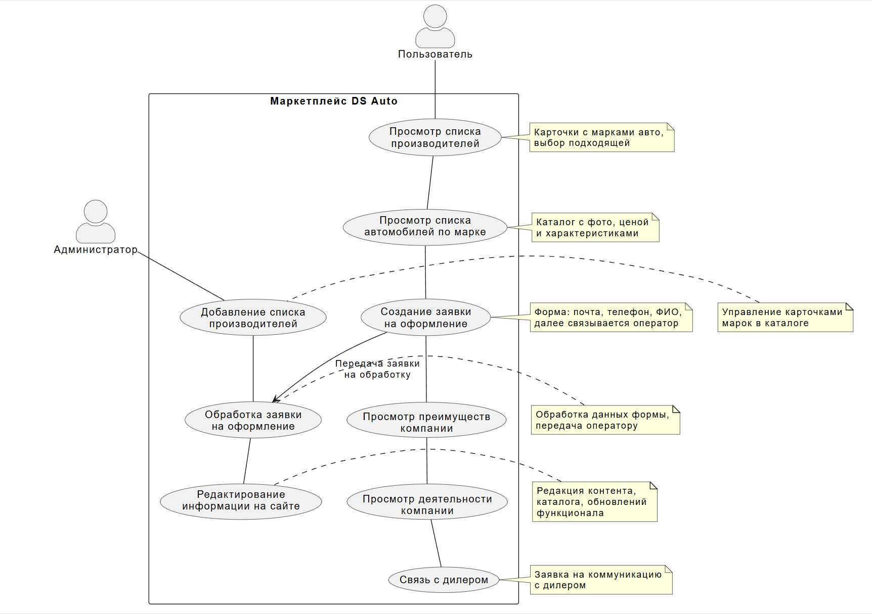
Рисунок 2.1 – Диаграмма вариантов использования

Актор:
- Администратор – лицо, взаимодействующее с технической частью приложения.
Варианты использования:
- Добавление списка производителей – пользователь наблюдает обширный список карточек с марками автомобилей из которых он выбирает наиболее подходящую.
- Обработка заявки на оформление автомобиля – администратор обрабатывает данные из формы с данными пользователя после чего с ним связывается оператор.
- Редактирование информации на страницах сайта – администратор занимается редакцией информации о маркетплейсе DS Auto, содержания каталога автомобилей и добавлением обновлений функционала веб-интерфейса.
Актор:
- Пользователь – основное действующее лицо, взаимодействующее с приложением.
Варианты использования:
- Просмотр списка производителей – пользователь наблюдает обширный список карточек с марками автомобилей из которых он выбирает наиболее подходящую.
- Просмотр предложенного списка автомобилей по конкретной марке – пользователь переходит в каталог, где наблюдает обширный список карточек автомобилей с актуальными фото, ценой и характеристиками.
- Создание заявки на оформление автомобиля – пользователь заполняет форму с данными о своей почте, номере телефона и ФИО после чего с ним связывается оператор.
- Просмотр краткой информации о преимуществах компании – пользователь может проанализировать информацию и исходя из полученной информации отметить для себя наиболее привлекательные аспекты для выбора компании или ознакомиться более подробно с деятельностью маркетплейса DS Auto.
- Просмотр информации о деятельности компании – пользователь может проанализировать информацию о деятельности компании и исходя из полученной информации принимать решение о её надежности.
- Связь с дилером – заявка на коммуникацию с дилером при возникновении каких-либо вопросов.
Таким образом, диаграмма вариантов использования отражает все ключевые действия, которые пользователь может выполнить в рамках разработанного приложения, и подтверждает соответствие функциональным требованиям технического задания.

2.2 Проектирование структуры навигации: карта сайта
Приложение реализовано, как многостраничное. Карта сайта (sitemap) представлена ниже.
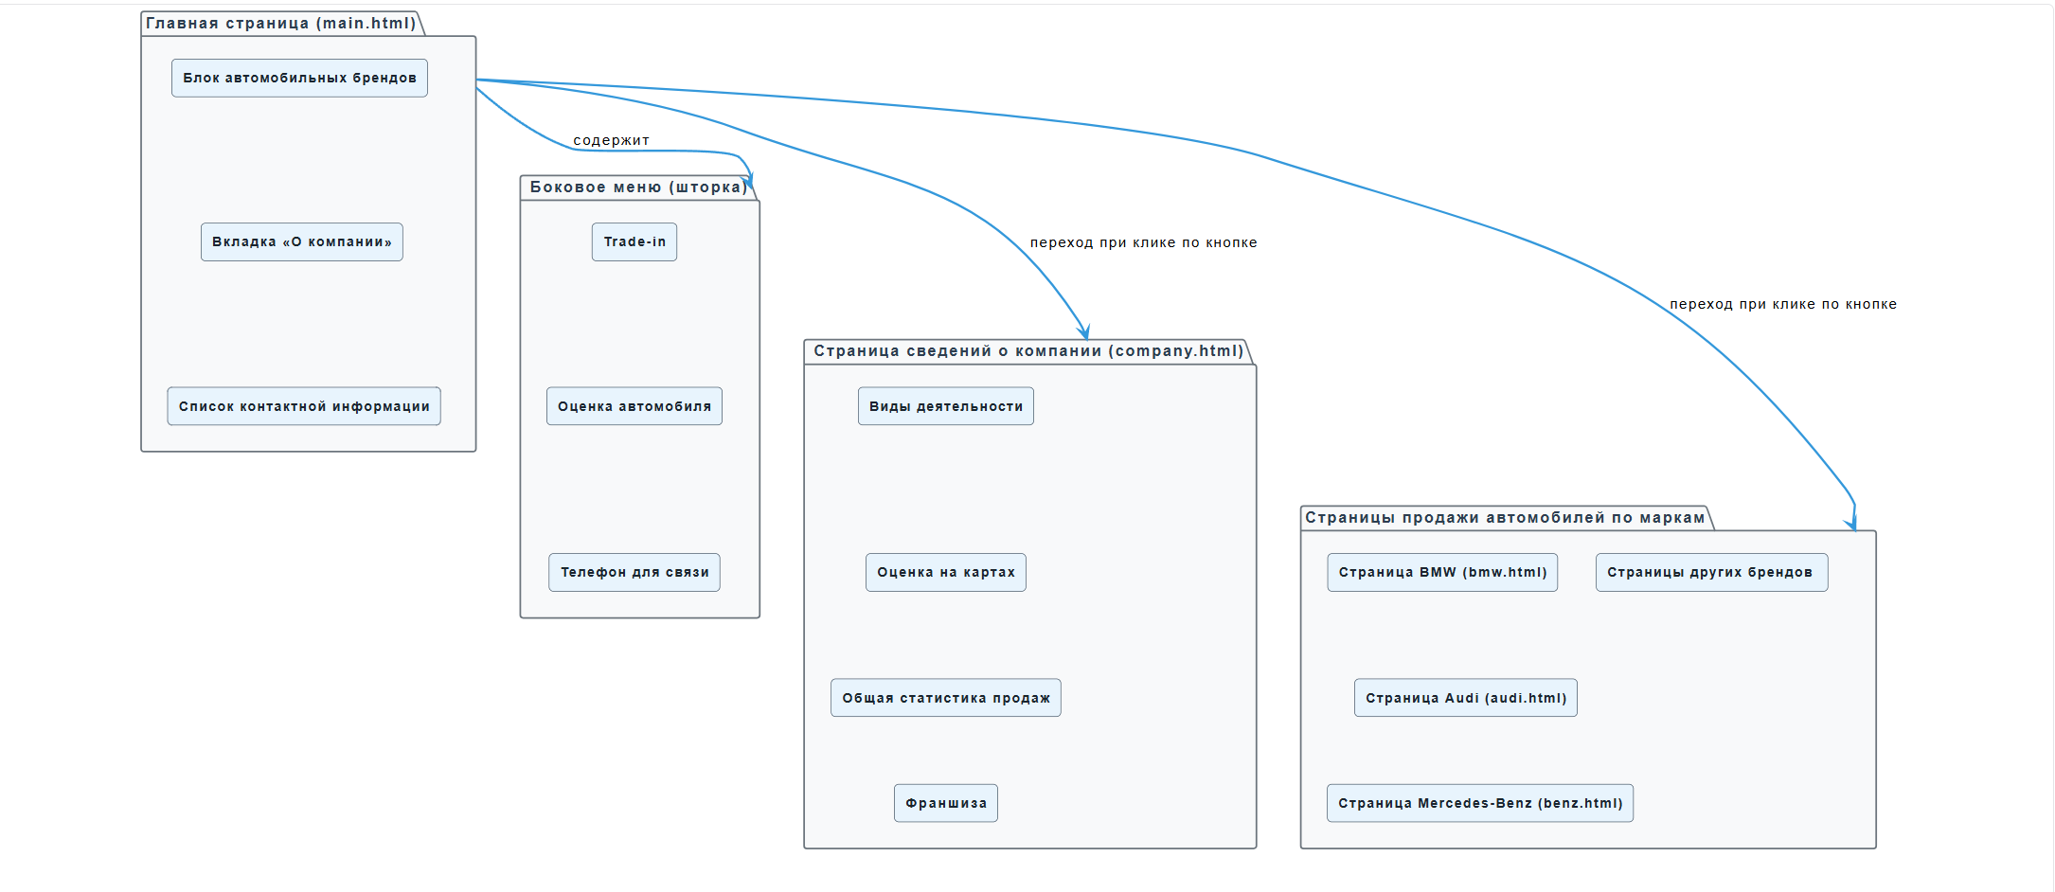
Рисунок 2.2 – Карта сайта

Иерархия экранов и блоков описана ниже.
Главный экран веб-интерфейса состоит из блока автомобильных брендов, вкладки о компании и списка контактной информации.
Боковое меню (шторка) веб-интерфейса состоит из блока Trade-in, блока оценки автомобиля и блока с телефоном для связи.
Страница сведений о компании состоит из информационного блока, блока, блока с ключевыми показателями и достижениями, маркетингового блок-баннера и блока оценок на картах.
Страницы с карточками автомобилей по маркам состоят из карточек автомобилей, которые содержат информацию о наличии ДТП, количестве владельцев, моторе и мощности автомобиля.
Такая структура обеспечивает интуитивно понятную навигацию и позволяет пользователю быстро переключаться между основными функциями.

2.3 Проектирование пользовательских сценариев: диаграммы деятельности
Для моделирования поведения пользователя при выполнении ключевых задач разработана диаграмма деятельности (activity diagram). Ниже приведены основные сценарии.
Сценарий «Выбора автомобиля»
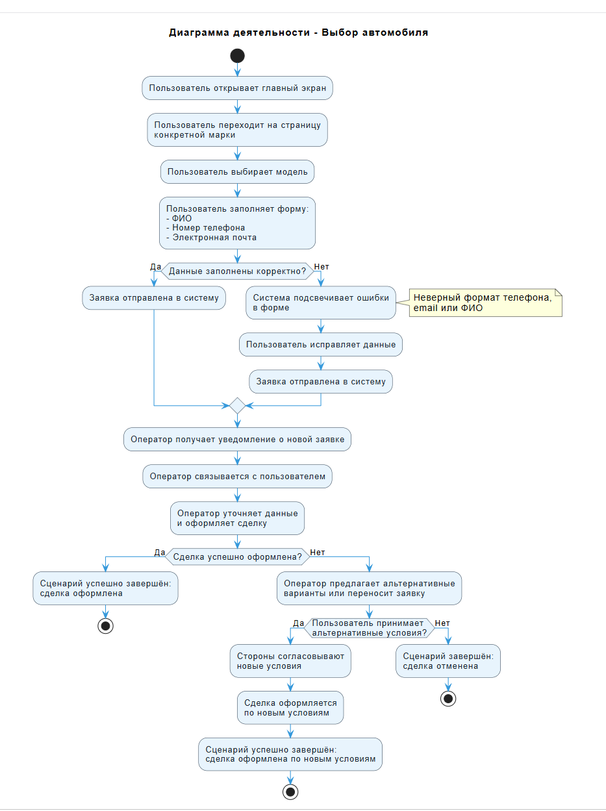
Рисунок 2.3 – Выбор автомобиля
Сценарий успешного оформления сделки описан ниже.
1. Пользователь открывает главный экран.
2. Пользователь переходит на страницу конкретной марки.
3. Пользователь выбирает модель.
4. Пользователь добавляет данные для связи и своё ФИО.
5. Оператор связывается с пользователем, уточняет данные.
6. Пользователь сообщает, что согласен с условиями.
7. Оператор оформляет сделку.
8. Сценарий завершается.
Сценарий успешного оформления сделки с внесением корректировок в договор описан ниже.
1. Пользователь открывает главный экран.
2. Пользователь переходит на страницу конкретной марки.
3. Пользователь выбирает модель.
4. Пользователь добавляет данные для связи и своё ФИО.
5. Оператор связывается с пользователем, уточняет данные.
6. Пользователь сообщает, что не согласен с условиями.
7. Оператор предлагает альтернативные условия.
8. Пользователь сообщает, что согласен с условиями.
9. Оператор оформляет сделку по новым условиям.
10. Сценарий завершается.
Сценарий отмены оформления сделки в связи с не удовлетворяющими клиента условиями покупки описан ниже.
1. Пользователь открывает главный экран.
2. Пользователь переходит на страницу конкретной марки.
3. Пользователь выбирает модель.
4. Пользователь добавляет данные для связи и своё ФИО.
5. Оператор связывается с пользователем, уточняет данные.
6. Пользователь сообщает, что не согласен с условиями.
7. Оператор предлагает альтернативные условия.
8. Пользователь сообщает, что не согласен с условиями.
9. Оператор отменяет сделку.
10. Сценарий завершается.
Описанные сценарии охватывает основные действия пользователя по выбору автомобиля и демонстрируют, как приложение и оператор взаимодействуют с пользователем.

2.4 Проектирование интерфейса (UI Design)
Разработанный веб-интерфейс соответствует принципам современного дизайна: минимализм, удобство использования на различных устройствах. Ниже представлены макеты основных экранов.

Макет главного экрана показан на рисунке 2.5.
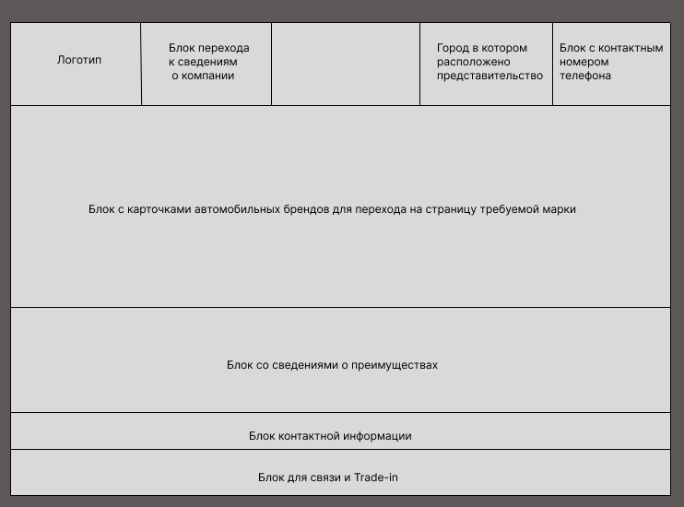
Рисунок 2.5 – Макет главной страницы

Логотип состоит только из словесного знака без графического значка. Используется современный гротеск с умеренной контрастностью. Буквы выглядят лаконично, строго и технологично, что соответствует имиджу премиального бренда. Серебряный текст на тёмно-сером фоне. Такое контрастное сочетание подчеркивает статусность и читаемость логотипа..
Блок кнопки «О нас». Овальная форма, с плавно скруглёнными краями. Такая геометрия часто используется, чтобы сделать элементы более дружелюбными и удобными для касания. Внутри овала заметны полупрозрачные концентрические круги – это визуальный эффект, имитирующий лёгкое свечение или блик. Он добавляет кнопке объём и ощущение «активности» или интерактивности.
Блок с карточками автомобильных брендов. Данный блок служит для навигации по ассортименту. Пользователь может кликнуть на нужную марку, чтобы увидеть только те автомобили, которые ей соответствуют.
Блок со сведениями о преимуществах. Это структурированный блок, призванный быстро убедить посетителя в надежности сервиса. Дизайн минималистичный, но информативный, с четким визуальным разделением пунктов.
Контактная информация. Это блок содержащий номер телефона и почту для связи с оператором, а также город где находится главный офис компании.
Блок для связи и Trade-in (доп. меню). Это блок быстрых действий для взаимодействия с автосалоном.
Макет доп. меню (шторка снизу) показан на рисунке 2.6.
Рисунок 2.6 – Макет бокового меню

Это блок быстрых действий для взаимодействия с автосалоном. Он предлагает пользователю три основных пути: оценить свой автомобиль, связаться по телефону или воспользоваться программой trade-in.

Макет страницы «О нас» показан на рисунке 2.7.
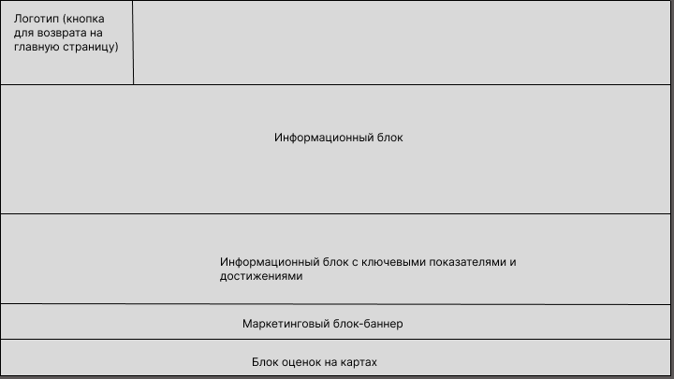
Рисунок 2.7 – Макет страницы «О нас»

Функциональный логотип. Используется не только как элемент дизайна и узнаваемости бренда, но и выполняет функцию ссылки для возврата на главную страницу.
Блок информационный блок «о нас». Это блок с перечнем услуг, оформленный в лаконичном минималистичном стиле. Его задача – сразу показать клиенту, что он находится в надёжном месте, где можно решить любой автомобильный вопрос.
Информационный блок с ключевыми показателями и достижениями автомобильного маркетплейса DS Auto. Его задача быстро убедить посетителя в надежности, масштабе и профессионализме компании.
Маркетинговый блок-баннер (блок франшизы). Его задача кратко и убедительно донести до потенциального франчайзи ключевые выгоды предложения.
Блок оценок на картах. Это блок социального доказательства. Его задача – мгновенно показать посетителю высокий уровень доверия со стороны клиентов, подкреплённый конкретными цифрами и авторитетными источниками.
Макет страницы бренда с предложениями о покупке автомобиля представлен на рисунке 2.8.
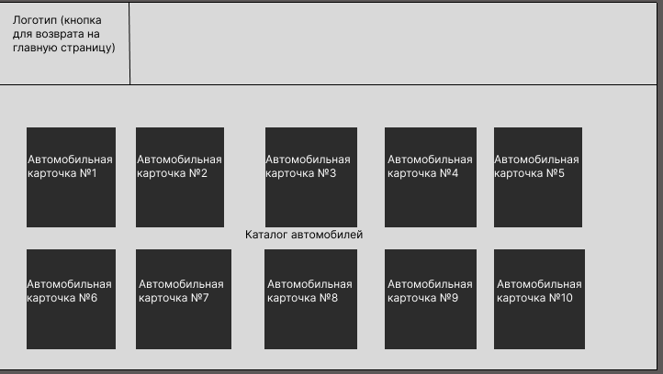
Рисунок 2.8 – Макет страницы бренда с предложениями о покупке автомобиля

Функциональный логотип. Используется не только как элемент дизайна и узнаваемости бренда, но и выполняет функцию ссылки для возврата на главную страницу.
Блок каталог автомобилей. Это каталог-галерея автомобилей с мгновенным доступом к ключевым данным (цена, пробег, характеристики, кредит) для стимулирования быстрой покупки.
Все окна имеют тёмно-серый фон и серебряный шрифт. Проект интерфейса обеспечивает удобную работу пользователя и полностью соответствует требованиям адаптивности.

2.5 Проектирование программной логики: диаграмма классов и структура данных
Поскольку приложение реализовано на чистом JavaScript без использования фреймворков, основная логика организована в виде функциональных модулей. Сущности предметной области и их атрибуты можно описать с помощью диаграммы классов.

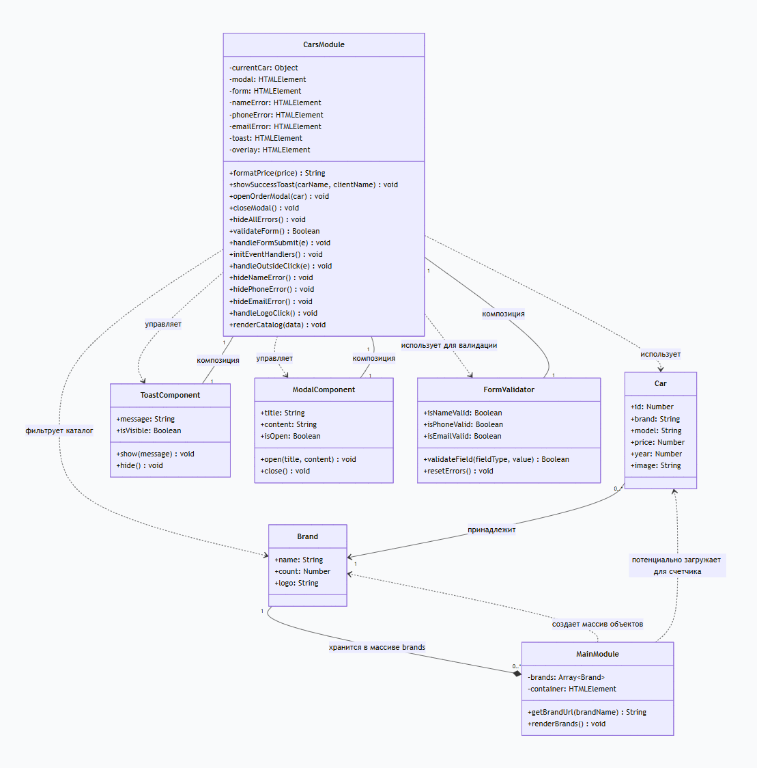
Рисунок 2.9 – Диаграмма классов

Функционал страниц с каталогом автомобилей по брендам реализован в модуле cars.js:
- formatPrice(price)– Форматирует цену в соответствии с российскими стандартами.
- showSuccessToast(carName, clientName) – Показывает всплывающее уведомление об успешной отправке заявки.
- openOrderModal(car) – Открывает модальное окно заказа и заполняет заголовок окна информацией об автомобиле.
- closeModal() – Закрывает модальное окно и очищает сохраненную информацию о выбранном автомобиле.
- hideAllErrors() – Скрывает все сообщения об ошибках валидации и работает с тремя типами ошибок: имя, телефон, email.
- validateForm() – Проверяет корректность заполнения формы и показывает соответствующие ошибки.
- handleFormSubmit(e) – Обработчик отправки формы.
- initEventHandlers() – Инициализирует все обработчики событий.
- handleOutsideClick – закрывает модальное окно при клике вне его.
- hideNameError, hidePhoneError, hideEmailError – скрывают конкретные ошибки.
- handleLogoClick – обрабатывает клик по логотипу (прокрутка наверх).
Модуль main.js отвечает за отображение данных на главной странице:
- массив объектов brands – каждый объект содержит:
name – название автомобильного бренда,
count – количество доступных автомобилей.
- getBrandUrl() – создает URL для страницы бренда, принимает параметр brandName (название бренда) и преобразует название (переводит в нижний регистр, заменяет пробелы на дефисы).
- renderBrands() – отвечает за отрисовку карточек брендов.
Диаграмма классов (рисунок 2.9) и описание модулей отражают чёткое разделение ответственности и соответствуют требованиям модульной архитектуры [5].
2.6 Возможные направления улучшения проекта
Разработанное приложение может быть расширено следующими функциями: фильтр по характеристикам автомобиля, полноценная реализация функции Trade-in, реализация рабочей страницы кредитования, добавления страницы с расчётами для привоза автомобиля из-за границы, добавление предложений по страхованию автомобиля, добавление других видов транспорта, размещение услуг подбора транспортных средств и размещения вакансий и требований для работы на отдельной странице сайта. Данные улучшения не были реализованы в рамках курсового проекта, но могут быть добавлены в будущем.

Выводы
В результате выполнения проектной части курсового проекта были спроектированы все ключевые компоненты веб-приложения:
1. Построена диаграмма вариантов использования (рисунок 2.1), определены акторы и варианты использования.
2. Разработана карта сайта (рисунок 2.2), отражающая иерархию экранов и блоков одностраничного приложения.
3. Создана диаграмма деятельности для трёх основных сценариев.
4. Выполнено проектирование интерфейса (рисунки 2.5 – 2.8): описаны все элементы главного экрана, бокового меню, страницы «О нас» и каталога автомобилей.
5. Определена структура данных и описаны все функциональные модули с указанием их методов и назначения. Построена диаграмма классов (рисунок 2.9).
Вся проектная часть полностью соответствует заранее сформулированному техническому заданию и технологическому стеку.

3 ПРАКТИЧЕСКАЯ ЧАСТЬ
В практической части описывается процесс разработки веб-приложения: подготовка инструментов, структура проекта, ключевые фрагменты программного кода, тестирование и инструкция для пользователя. Разработка велась в соответствии с техническим заданием и спроектированной архитектурой.

3.1 Подготовка инструментов разработчика
Для разработки веб-приложения использовались следующие инструменты:
- Visual Studio Code – редактор кода с поддержкой подсветки синтаксиса, автодополнения, встроенного терминала и расширений.
- Git – система контроля версий, использовалась для отслеживания изменений в коде и сохранения истории разработки.
- GitHub – веб-платформа для хостинга Git-репозиториев, использовалась для хранения кода и публикации проекта через GitHub Pages.
- Live Server – расширение для Visual Studio Code, создающее локальный веб-сервер и автоматически перезагружающее страницу при изменении файлов.
Локальный сервер необходим для корректной работы модулей JavaScript, так как при открытии HTML-файла через протокол file:// браузер блокирует загрузку модулей из соображений безопасности.

3.2 Структура проекта
Проект имеет следующую файловую структуру:
Назначение каждого файла описано в таблице 1.3 (глава 1). Все файлы используют модульную систему ES6.

├── index.html
├── css/
│ ├── main1.css
│ ├── company.css
│ └── cars.css
├── js/
│ ├── main.js
│ └── cars.js
└── README.md

3.3 Реализация ключевых модулей
В данном разделе приведены основные фрагменты программного кода, демонстрирующие реализацию ключевых функций приложения. Полный листинг кода приведён в приложении.

3.3.1 Модуль каталога автомобилей (cars.js)
Модуль форматирования цены в соответствии с российскими стандартами. Пример приведен ниже.
function formatPrice(price) {
return price.toLocaleString('ru-RU') + " ₽";
}
Модуль открытия модального окна. Пример приведен ниже.
function openOrderModal(car) {
window.currentSelectedCar = car;
const modalCarTitleSpan = document.getElementById('modalCarTitle');
if (modalCarTitleSpan) {
modalCarTitleSpan.innerText = `${car.brand} ${car.model} · ${car.year} | ${formatPrice(car.price)}`;
}
const fullNameInput = document.getElementById('fullName');
const phoneInput = document.getElementById('phone');
const emailInput = document.getElementById('email');
if (fullNameInput) fullNameInput.value = '';
if (phoneInput) phoneInput.value = '';
if (emailInput) emailInput.value = '';
hideAllErrors();
const modal = document.getElementById('orderModal');
if (modal) modal.classList.add('active');
}
Модуль закрытия модального окна. Пример приведен ниже.
function closeModal() {
const modal = document.getElementById('orderModal');
if (modal) modal.classList.remove('active');
window.currentSelectedCar = null;
}
Модуль валидации формы. Пример приведен ниже.
function validateForm() {
let isValid = true;
const fullName = document.getElementById('fullName').value.trim();
const phone = document.getElementById('phone').value.trim();
const email = document.getElementById('email').value.trim();
const nameWords = fullName.split(/\s+/);
const nameError = document.getElementById('nameError');
if (fullName.length < 5 || nameWords.length < 2) {
if (nameError) nameError.style.display = 'block';
isValid = false;
} else {
if (nameError) nameError.style.display = 'none';
}
const phoneDigits = phone.replace(/[\s\(\)\-\+]/g, '');
const phoneError = document.getElementById('phoneError');
if (phoneDigits.length < 10 || phoneDigits.length > 15 || !/^[\d]+$/.test(phoneDigits)) {
if (phoneError) phoneError.style.display = 'block';
isValid = false;
} else {
if (phoneError) phoneError.style.display = 'none';
}
const emailPattern = /^[^\s@]+@([^\s@]+\.)+[^\s@]+$/;
const emailError = document.getElementById('emailError');
if (!emailPattern.test(email)) {
if (emailError) emailError.style.display = 'block';
isValid = false;
} else {
if (emailError) emailError.style.display = 'none';
}
return isValid;
}
Модуль обработки отправки формы. Пример приведен ниже.
function handleFormSubmit(e) {
e.preventDefault();
if (!validateForm()) return;
const fullName = document.getElementById('fullName').value.trim();
const phone = document.getElementById('phone').value.trim();
const email = document.getElementById('email').value.trim();
const carInfo = window.currentSelectedCar ?
`${window.currentSelectedCar.brand} ${window.currentSelectedCar.model} (${window.currentSelectedCar.year})` :
'Автомобиль DS Auto';
showSuccessToast(carInfo, fullName);
console.log(`✅ Заявка: ${fullName}, ${phone}, ${email}, Авто: ${carInfo}`);
closeModal();
const form = document.getElementById('buyerForm');
if (form) form.reset();
hideAllErrors();
}

3.3.2 Модуль главной страницы (main.js)
Все функции фильтрации не изменяют исходный массив, а возвращают новый. Пример фильтрации по типу:
Модуль брендов автомобилей. Пример приведен ниже.
const brands = [
{ name: 'BMW', count: 7 },
{ name: 'Mercedes-Benz', count: 7 },
{ name: 'Audi', count: 6 },
{ name: 'Lexus', count: 6 },
{ name: 'Toyota', count: 6 },
{ name: 'Volkswagen', count: 6 },
{ name: 'Kia', count: 6 },
{ name: 'Nissan', count: 6 },
{ name: 'Subaru', count: 6 },
{ name: 'Porsche', count: 6 },
];
Модуль функции для создания URL страницы бренда. Пример приведен ниже.
function getBrandUrl(brandName) {

const slug = brandName.toLowerCase().replace(/\s+/g, '-');
return `/cars/${slug}.html`;
}

Модуль функции для генерации карточек брендов. Пример приведен ниже.
function renderBrands() {
const container = document.getElementById('brandContainer');
brands.forEach(brand => {
const card = document.createElement('div');
card.className = 'brand-card';
const link = document.createElement('a');
link.href = getBrandUrl(brand.name);
link.innerHTML = `
${brand.name}
<span class="brand-count">${brand.count} авто</span>
`;
card.appendChild(link);
container.appendChild(card);
});
}

3.4 Тестирование
После завершения разработки проведено функциональное тестирование приложения. Тестирование выполнялось в браузерах Google Chrome, Mozilla Firefox и Microsoft Edge. Результаты тестирования представлены в таблице 3.1.
Таблица 3.1 – Результаты функционального тестирования
№ | Что проверялось | Действие | Результат
1 | Проверка отправки заявки | Верно заполнить форму, нажать «Оформить». | Успешно
2 | Проверка валидации | Неверно заполнить форму. | Успешно
3 | Проверка закрытия модального окна при клике вне его | Открыть форму отправки заявки и кликнуть вне её границ. | Успешно
4 | Проверка работоспособности кнопок | Нажать на кнопки и проверить работает и верна ли страница для перехода. | Успешно
5 | Проверка работы эффектов | Навестить на карточки автомобилей, кнопки и прочие элементы навигации. | Успешно
6 | Адаптивность | Сделать разную ширину экрана через инструмента разработчика | Вёрстка адаптируется

3.5 Инструкция пользователя

3.5.1 Создание заявки для покупки
Для создания заявки для покупки необходимо заполнить форму: указать ФИО, номер телефона и почту для связи. После нажатия кнопки «Отправить» всплывает уведомление о успешной отправке заявки.

Выводы
В результате выполнения практической части курсового проекта было
реализовано полностью работоспособное веб-приложение для автомобильного маркетплейса. Все обязательные и дополнительные функции, заявленные в техническом задании, реализованы и протестированы. Интерфейс адаптирован для устройств с различными размерами экрана (десктопы, планшеты, телефоны). Проведено тестирование в трёх браузерах (Chrome, Firefox, Edge), все тесты завершены успешно. Разработанное приложение опубликовано на GitHub Pages и доступно для использования по адресу: https://nikitaavdeev07-arch.github.io/AutoMarketplace-DS-AUTO/

А с полным листингом кода можно ознакомиться на GitHub по адресу:
https://github.com/nikitaavdeev07-arch/AutoMarketplace-DS-AUTO

ЗАКЛЮЧЕНИЕ
В ходе выполнения курсового проекта была достигнута поставленная цель – разработано клиентское веб-приложение для автомобильного маркетплейса, предоставляющее пользователю широкий спектр брендов и моделей автомобилей с актуальными ценами, фото и характеристиками.
Все задачи, сформулированные во введении, решены в полном объёме:
1. Проведён аналитический обзор предметной области и существующих решений. Выявлены их преимущества и недостатки, обоснована целесообразность разработки собственного приложения.
2. Сформулировано техническое задание, определены обязательные и дополнительные требования к программному продукту.
3. Обоснован выбор технологического стека: HTML5, CSS3, JavaScript ES6+, Git и GitHub Pages для хостинга.
4. Спроектирована архитектура приложения: построены диаграммы вариантов использования, карта сайта, диаграммы деятельности, разработана структура данных, выделены функциональные модули.
5. Реализована клиентская часть веб-сайта с адаптивной вёрсткой, обеспечивающей корректное отображение на десктопах, планшетах и мобильных устройствах.
6. Разработана логика на языке JavaScript.
7. Обеспечена адаптивность интерфейса, проверенная при сужении окна браузера до 375 пикселей.
8. Проведено функциональное тестирование, проверена кросс-браузерная совместимость. Все тесты завершены успешно.
9. Оформлена пояснительная записка в соответствии с требованиями нормативных документов.
В результате выполнения проекта создано полностью работоспособный веб-интерфейс, которой может использоваться для создания полноценного автомобильного маркетплейса. Приложение обладает следующими ключевыми характеристиками:
- бесплатность и отсутствие платных подписок;
- доступ с любого устройства через веб-браузер без установки;
- адаптивный интерфейс, удобный как на компьютере, так и на телефоне;
Код проекта размещён в открытом репозитории на GitHub, работающая версия опубликована на GitHub Pages. Это позволяет использовать приложение в учебных целях при изучении веб-технологий, а также дорабатывать его в будущем.
Перспективы дальнейшего развития проекта включают:
- фильтр по характеристикам автомобиля;
- полноценную реализация функции Trade-in;
- реализация рабочей страницы кредитования;
- добавления страницы с расчётами для привоза автомобиля из-за границы;
- синхронизация данных между устройствами (при появлении серверной части).
- добавление предложений по страхованию автомобиля.
- добавление других видов транспорта.
Таким образом, цели и задачи курсового проекта выполнены в полном объёме, полученные результаты имеют практическую значимость и могут быть использованы для функционирования автомобильного маркетплейса.

СПИСОК ИСПОЛЬЗОВАННЫХ ИСТОЧНИКОВ
1.Кузьмин, А. Г. Разработка фронтенд-приложений / А. Г. Кузьмин. – Санкт-Петербург: Питер, 2025. – 496 с. – (Библиотека программиста). – ISBN 978-5-4461-4272-9.
2.Кухтин, С. А. Frontend-разработка сайтов и приложений на HTML, CSS, JavaScript и React / С. А. Кухтин. – Санкт-Петербург: Наука и Техника, 2026. – 512 с. – ISBN 978-5-907592-84-1.
3.Орбайсета, А. С. Создание фронтенд-фреймворка с нуля / А. С. Орбайсета. – Санкт-Петербург: Питер, 2025. – 384 с. – (Библиотека программиста). – ISBN 978-5-4461-4201-9.
4.Курс «Фронтенд-разработчик» от Яндекс Практикум. – URL: https://practicum.yandex.ru/frontend-developer/ (дата обращения: 22.04.2026).
5.Проектирование и разработка WEB-приложений. Введение в frontend и backend разработку на JavaScript и node.js: учебное пособие для вузов. – 4-е изд., стер. – Санкт-Петербург: Лань, 2025. – 120 с. – ISBN 978-5-507-51011-5.
6. Волгин, В. В. Автомобильный бизнес. Стратегия, маркетинг, организация: Дашков и Ко – Москва, 2022. – 456 с. – ISBN 978-5-394-01867-6
7. Джон Дакетт HTML и CSS. Разработка и дизайн веб-сайтов/ Джон Дакетт. – Москва, 2021. – 480 с. – ISBN 978-5-907114-49-4.
8. Дэвид Флэнаган JavaScript. Подробное руководство (7-е издание)/ А. Киселев. – Санкт-Петербург: Питер, 2021. – 720 с. – ISBN 978-5-4461-1839-7.
9. Кайл Симпсон ES6 и не только/ науч. ред. – Санкт-Петербург: Питер, 2022. – 336 с. – ISBN 978-5-4461-1336-1.
10. Роберт C. Мартин Чистый код: создание, анализ и рефакторинг (Clean Code)/ Е. Матвеев. – Санкт-Петербург: Питер, 2021. – 464 с. – ISBN 978-5-4461-0960-9.
11. Хироси Микитани Маркетплейс 3.0. Новый взгляд на торговлю в интернете/ П. Миронов. – Москва, 2024. – 240 с. – ISBN 978-5-00057-170-5.
12. Александр Остервальдер, Ив Пинье Построение бизнес-моделей. Настольная книга стратега и новатора/ М. Кульнев. – Москва, 2021. – 288 с. – ISBN 978-5-9614-1772-1.
13. Джефф Раскин Пользовательский интерфейс. Проектирование и реализация/ Вильямс. – Москва, 2021. – 320 с. – ISBN 978-5-8459-2077-3.
14. Эрик Мейер, Эстелл Вейл CSS. Каскадные таблицы стилей. Подробное руководство/ М. Зименков. – Санкт-Петербург: Питер, 2023. – 1120 с. – ISBN 978-5-4461-1425-2.
15. Эрик Энж, Стефан Спенсер, Джесси Стрикчиола SEO. Искусство раскрутки сайтов/ В. Сырых. – Санкт-Петербург: Питер, 2021. – 912 с. – ISBN 978-5-4461-1553-2.

